



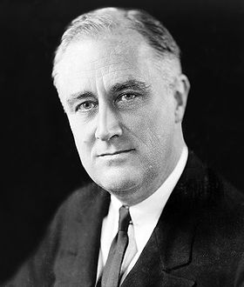

США у 1920 – 1930-ті роки ХХ століття.
Мета:
- дати оцінку наслідкам І світової війни для США; охарактеризувати добу «проспериті» у США; визначити причини і наслідки «Великої Депресії» у США; проаналізувати шляхи подолання проявів світової економічної кризи у США («Новий курс Ф.Д. Рузвельта);
- розвивати навички аналізу історичних джерел (документи та візуальні джерела); розвивати історичне та економічне мислення;
- виховувати
Тип уроку: вивчення нових знань.
Основні поняття: «проспериті», «Велика депресія», «Новий курс», фондова біржа, кейнсіанська теорія державного регулювання економікою.
Основні дати:
1923 – 1928 – період «проспериті» у США;
29 жовтня 1929 року – крах на Нью-Йоркській біржі («чорний вівторок»);
1929 – 1933 рр. – «Велика депресія»;
1933 – 1938 рр. – «Новий курс» Ф. Д. Рузвельта.
Обладнання: підручник, мультимедійне обладнання, роздатковий матеріал, портрети американських президентів.
Основні постаті: Ф. Рузвельт, Г.Форд, Дж. М. Кейнс.
Хід уроку
І. Організаційний момент:
(підготовка учнів до уроку, емоційне налаштування, оголошення мети і завдань на уроці).
ІІ. Проблемне питання: «Чому у 30 - х рр. ХХ ст. Американська мрія зазнала краху?»
Що на вашу думку було «Американською мрією»?.
ІІІ. Актуалізація опорних знань:
Метод «мозкового штурму» учні відповідають на запитання: Які наслідки мала І світова війна для США.
Учням роздані картки з текстами. Учні читають і беруть участь у міні – бесіді за запитаннями: Який статус отримала країна? Чому США відмовились від ролі першої країни світу? Як це вплинуло на подальший політичний розвиток США?
ІV. Вивчення нового матеріалу.
План.
- Доба «Проспериті» у США.
- «Велика Депресія»: причини та наслідки.
- «Новий курс» Ф.Д. Рузвельта.
1. Доба «Проспериті» у США.
Учні працюють зі схемою «Фактори, що призвели до економічного буму у США у 1920-х рр..». Перед початком роботи учні проглядають відеоролик «Причини економічного буму» англійською мовою і заповнюють схему.
Впевненість
Ресурси
Політика республіканців

Кредити
Вплив І
світової війни
Фактори
економічного буму

Масовий маркетинг, Реклама
Технологічні зміни
Масова продукція
На картках виписані слова англійською мовою, які є ключовими:
Laissez-Faire – невтручання в економіку, торгівлю; Assembly Line – конвеєрна лінія Mass Production – масове виробництво; K is for knowledge – інвестиції у знання, науку, технології; Advertisings – маркетинг (рекламування товарів); Share confidence – загальна впевненість. Kept taxes low – збереження низьких податків; Same engine size – однаковий об’єм двигуна Customers to pay for consumer goods like – клієнти оплачували споживчі товари, як … By buyins shares - вкладати в акції.
Слово вчителя: Негативним явищем у суспільстві стало поширення злочинності, після запровадження у січні 1920 року 18 поправки до конституції США «Сухий закон» (учні дивляться відеоролик про запровадження Сухого закону).
Поясніть чому в благополучному на першій погляд суспільстві відбуваються зростання злочинності? Чи потрібно забороняти вживати алкогольні напої?
2. «Велика Депресія»: причини та наслідки.
Слово вчителя: розповідь про початок «Великої депресії».
29 жовтня 1929 року – крах на Нью-Йоркській фондовій біржі («чорний вівторок»), який показав, що розпочалася «Велика депресія» найбільш глибока економічна криза в світовій історії. Обвал вартості цінних паперів за 1 день становив 10 млрд. $;
Які причини на вашу думку «Великої депресії» (стор. 61);
Наслідки: опрацювання «Відеороліку» з якого учні роблять висновки, щодо наслідків Великої депресії»
3. «Новий курс» Ф.Д. Рузвельта.
Перед розглядом даного питання учень готує виступ «Історичний портрет президента США Ф. Рузвельта».
Слово вчителя: «Критикуючи напередодні виборів політику республіканців, Рузвельт, який балотувався від Демократичної партії, обіцяв виборцям широку програму реформ, яку назвав “New Deal”. Цей вислів найчастіше перекладають, як «новий курс», хоча насправді він означає «нова угода». Суть цієї угоди полягає в тому, що в обмін на підтримку з боку населення влада зобов’язується примусити великий капітал поділитися доходами з простими людьми, що були знедолені кризою.
При розробці «нового курсу» Рузвельт використав теорію «ефективного попиту» Д.М. Кейнса. (автор книги «Загальна теорія зайнятості, відсотка і грошей»). Кейнс вважав, що капіталістична система є найбільш оптимальною для людської природи, але визнавав, що вона потребує лікування. В умовах кризи ринкова економіка не здатна ефективно діяти, тому ініціативу повинна взяти на себе держава. Держава повинна взяти на себе функцію регулятора економіки та арбітра серед суб’єктів підприємницької діяльності.
Робота зі схемою «Теорія «ефективного попиту» Д.М. Кейнса».

Підвищує Регулює, забезпечення конкуренції
Держава

Споживання
(«Накачування попиту»)
1. Збільшення витрат держави на організацію суспільних робіт;
2. Створення додаткових робочих місць;
3. Перерозподіл ВВП на користь нужденних (надання соціальних трансфертів).
4. Стимулююча податкова політика.
5. Часткове фінансування норми відсотка. (доступний кредит).

Масове
виробництво

Стимулює

Масове споживання

Після розповіді вчителя учні працюють з підручником шукають заходи, які би підтвердили теорію Кейнса та озвучують їх. (стор. 64-65).
V. Закріплення вивченого матеріалу.
Робота з проблемним питанням, яке було поставлено на початку уроку.
«Чому у 30 - х рр. ХХ ст. Американська мрія зазнала краху?»
Зміст американської мрії:
- Країна можливостей, досягнути великого успіху можливо завдяки великій праці;
- Віра у свою винятковість;
- Суть американской мечты является понимание того, что мы здесь на этой земле и на этой земле для высшей цели: обнаружить и развить свой потенциал в полный, который был Богом данный . На все, что стоит на пути к мечте , мы должны бороться. Все, что улучшает сон, мы должны поддерживать ". - -- Steve Forbes американский миллиардер.
Орієнтовні відповіді учнів:
- крах надії на краще майбутнє;
- відсутність засобів для існування;
- тощо.
За наявності часу: Які заходи Ф. Рузвельта ви б запровадили в Україні для подолання економічної кризи?
VІ. Підведення підсумків уроку.
- висновки з теми: США пережила протягом 1920-1930-х рр. піднесення і стрімке падіння, яке зламало багатьох у суспільстві. Реалізація «Нового курсу» Ф. Рузвельта до кінця не досягла успіху. Економіка власне знаходилась у стані застою впродовж 1930-х рр.. Зберігалися значне недовантаження виробничих потужностей та масове безробіття. Адміністрації Рузвельта не поталанило оволодіти мистецтвом регулювання ринковою економікою. Але вагомі були соціальні реформи. Держава взяла на себе роль гаранта соціальної захищеності.
- оцінювання відповідей учнів.
VІІ. Домашнє завдання: Опрацювати §7,8 підручника: Полянський П.Б. Всесвітня історія 1914 – 1939 рр., К.: Генеза, 2002. Виписати у зошит заходи «Нового курсу». Знайти твори художньої літератури, які б висвітлювали історію США у 20-30-х рр.. ХХ ст.

Додаток №1.
Погляд дослідника: Думка про світове лідерство Сполучених Штатів здається напрочуд вмотивованою. Проте не всі погоджуються з нею. Американців повоєнного часу надто непокоїли внутрішні проблеми: інфляція, внаслідок якої хліб подорожчав удвічі, а одяг - утричі, невлаштованість 3 млн. ветеранів, які повернулися додому, зростання безробіття. Власне, тому примарною для загалу видавалася ідея міжнародного домінування Америки. Стомлені негараздами, спричиненими війною, американці прагли простого людського щастя й знову поверталися до ізоляціонізму.
Справді, під час війни та одразу по її завершенні США були незаперечним світовим лідером, але після війни, відмовившись вступити до Ліги Націй, добровільно зреклися цього статусу, не закріпивши здобуте на полях битв
Більшість американців - прихильників ізоляціонізму, вважали, що європейські проблеми - це справа Європи, а США повинні знову опікуватися долею Західної півкулі
Самоусунення Америки від Європи як епіцентру світової політики знову зробило її всього-на-всього регіональним лідером
Сенат не вірив у всемогутність Америки й у те, що країна зможе однаково успішно контролювати і Європу, й зону Тихого океану. Американська еліта сумнівалася, що це дало б вигоди і прибутки, а не розпорошення сил
У міру зменшення страху перед Німеччиною знову відновили свої позиції Англія й Франція. Тому США були економічним лідером світу, але до вступу у Другу світову війну не були ним у глобальному політичному сенсі
Рішення Паризької мирної конференції виявилися не такими, як сподівалась адміністрація президента В.Вільсона. Головні об’єкти післявоєнного поділу світу були передані під управління Англії, Франції та Японії. Сполучені Штати не одержали жодної з мандатних територій. У Лізі Націй провідне становище посіли не Сполучені Штати, а Англія та Франція.
Провал планів США на Паризькій мирній конференції пояснювався тим, що зовнішньополітичні позиції США залишалися порівняно слабкими. До того ж у самих США існувала серйозна опозиція зовнішньополітичному курсові президента В.Вільсона.
Виступаючи під прапором ізоляціонізму, республіканці були проти ратифікації Версальського договору, закликали відмовитися від участі США в Лізі Націй. Вони вважали вступ Сполучених Штатів у союз із європейськими державами можливим лише за тієї умови, що там від початку незаперечним лідером буде США. Республіканці висунули гасло "свободи рук" для США, сподіваючись поступово забезпечити військово-політичну перевагу Сполучених Штатів над європейськими державами і цим зробити важливий крок на шляху до світової першості. Гострі сутички між республіканцями (ізоляціоністи) і демократами (експансіоністи) на чолі з Вільсоном були відображенням боротьби різних політичних угруповань з питання про методи завоювання світової гегемонії.
Фактори, що призвели до економічного буму у США у 1920-х рр..

Політика республіканців

Впевненість
Ресурси

Фактори
економічного буму
Кредити
Вплив І
світової війни

Масовий
маркетинг. Реклама
Технологічні зміни

Масова продукція

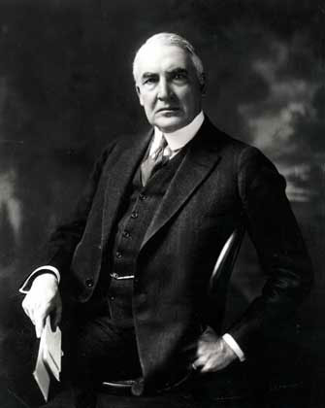

ПРЕЗИДЕНТ США УОРЕН ГАРДІНГ (1921 – 1923)

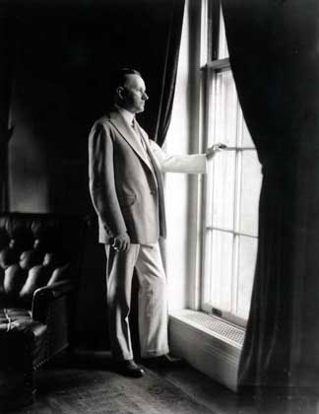

ПРЕЗИДЕНТ США К. КУЛІДЖ (1923 – 1929)

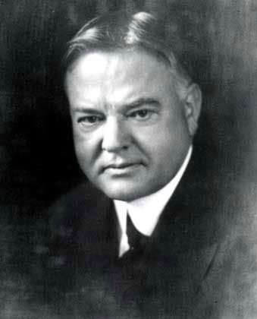

ПРЕЗИДЕНТ США Г. ГУВЕР (1929 – 1933)

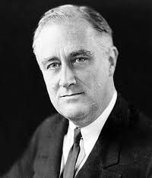

ПРЕЗИДЕНТ США Ф. Д. РУЗВЕЛЬТ (1933 – 1945)

«Теорія «ефективного попиту» Д.М. Кейнса».
Держава
Підвищує Регулює, забезпечення конкуренції

Масове
виробництво
Споживання
(«Накачування попиту»)
1. Збільшення витрат держави на організацію суспільних робіт;
2. Створення додаткових робочих місць;
3. Перерозподіл ВВП на користь нужденних (надання соціальних трансфертів).
4. Стимулююча податкова політика.
5. Часткове фінансування норми відсотка. (доступний кредит).

Стимулює
Масове
споживання

